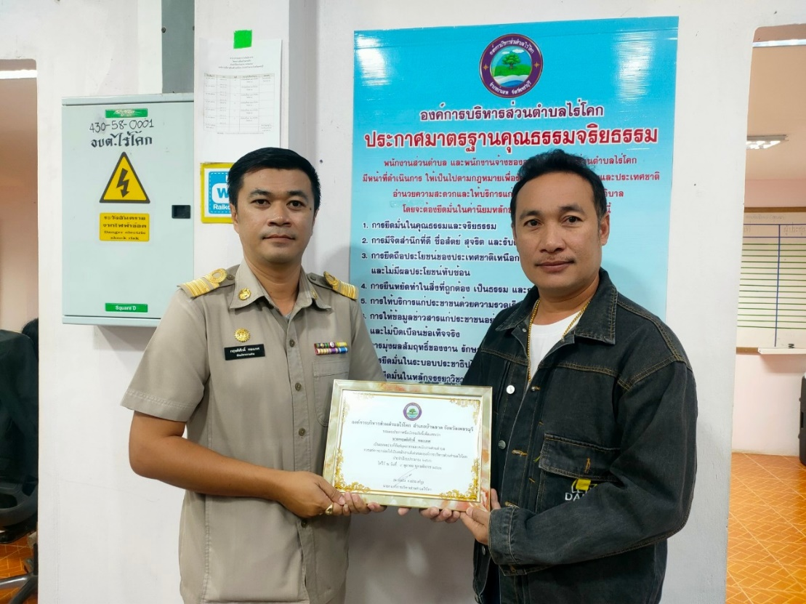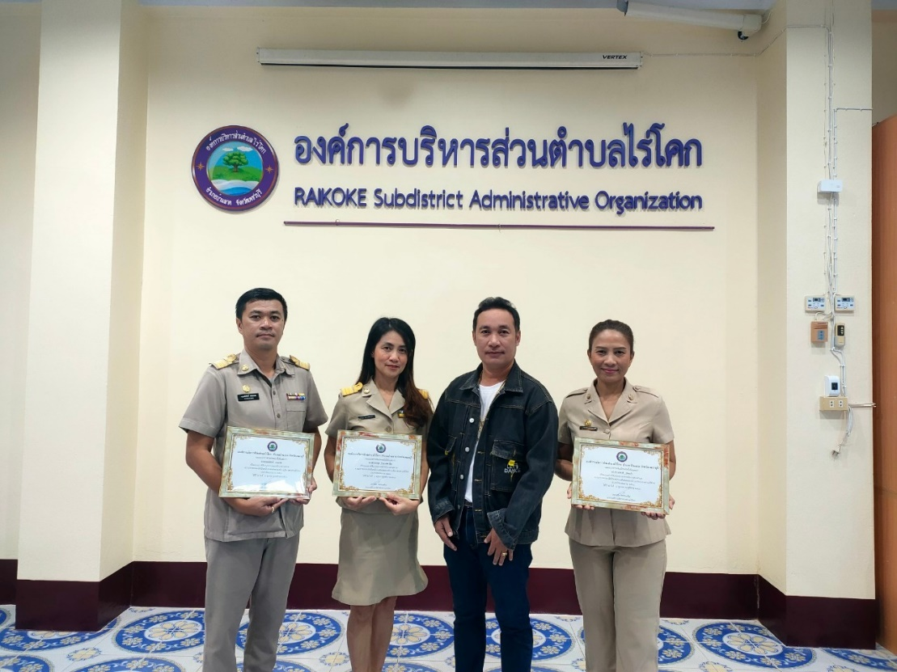**รูปภาพประกอบมอบประกาศยกย่องพนักงานดีเด่น   
ขององค์การบริหารส่วนตำบลไร่โคก   
ประจำปีงบประมาณ พ.ศ. 2566**

